**Онлайн – уроки финансовой грамотности в МБОУ СОШ р.п. Евлашево**

5.12.24г учащиеся 8б класса МБОУ СОШ р.п. Евлашево,  в рамках Проекта, организованного Центральным Банком Российской Федерации, участвовали в онлайн — уроке на тему «Личный финансовый план. Пути к достижению цели».

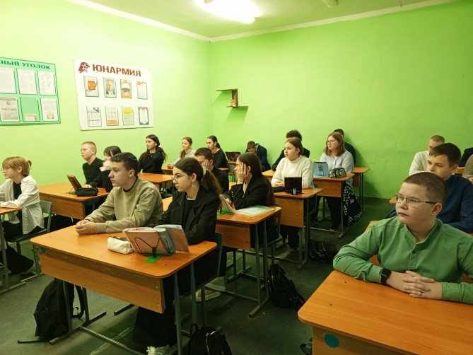Для достижения финансовых целей и получения дополнительного дохода необходимо сберегать и инвестировать денежные средства, используя финансовые инструменты. Рациональный выбор финансового инструмента основан на понимании сути каждой услуги, сравнении доходности финансовых инструментов и осознании рисков использования.

В жизни любого человека важно научиться ставь финансовые цели правильно.

Лучшие инвестиции – это инвестиции в самого себя! Важно понимать - Как изменяются финансовые цели на каждом этапе жизни человека?

На онлайн – уроке ребятам доступно разъяснили, как важно контролировать расходы! Были сделаны выводы:

-Веди учет доходов и расходов, составляй бюджет.

-Контролируй основные источники доходов и расходов.

- Определили взаимосвязь между образованием, саморазвитием и уровнем доходов.

-Сбережения – обязательный вид расходов.

-Кредитование – ответственный шаг. Оптимизируй личный бюджет.

Получили рекомендации **-** С чего начать составление личного финансового плана.

